VUKOVI IZ ČERNOBILA UTERUJU STRAH U KOSTI!
Čudno je to kako nuklearna katastrofa nije stvorila pustoš, već raskošnu divljinu prepunu vukova

Prošle su tri desetljeća od nuklearne katastrofe koja je pogodila Černobil, a posljedice se još uvijek osjećaju. Mnoge zemlje su izložene radioaktivnom utjecaju, ali je Ukrajina ubjedljivo najgore "prošla". Životi ljudi više nikada neće biti isti, ali ni životinja. One su, takođe, pretrpjele ozbiljne fizičke, ali i psihičke promjene!
TAJNI ŽIVOT U ČERNOBIJU: Ove fotografije pokazuju ko sve živi u ovom opasnom području (FOTO)
Na ukrajinskoj strani, postoji "zabranjena zona", gdje su postavljene kamere koje snimaju dosad neviđenu divljač koja se nalazi u kontaminiranom području.
Većina stanovnika, koja je živjela na ugroženim područjima, prebačena je ili je pobjegla u neke druge zemlje, međutim, životinje su ostale i bile su primorane udisati radioaktivne čestice.
Na samom vrhu eko-sastava je vuk. Glasina o černobilskim vukovima je mnogo, ali je činjenica malo. Zato su znanstvenici odlučili da prouče baš njih!
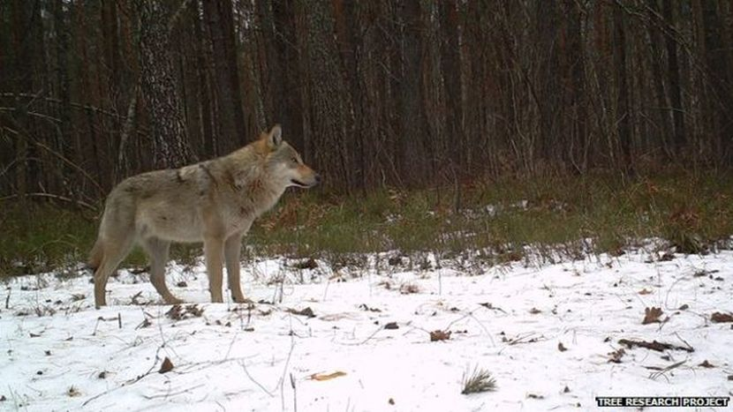
Foto:Tree research project
Njih je začudilo to što na ovako opasnom području ima puno vukova. Kako se te životinje snalaze sa radioaktivnim utjecajem i da li dolaze iz nekontaminiranih zona ili tu žive? Da li su bolesni ili zdravi?
Čudno je to kako nuklearna katastrofa nije stvorila pustoš, već raskošnu divljinu prepunu vukova.
Pogledajte cjeli dokumentarac pod imenom Černobilski vukovi (traje 52 minuta)
ZAPIŠITE KOMENTARE NAKON POGLEDANOG FILMA, ŠTO VAS JE IZNENADILO I ZAČUDILO

